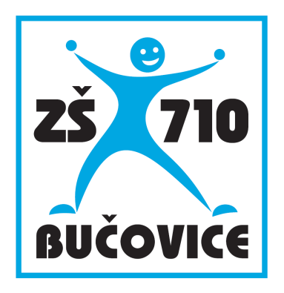



Ukázka učebních materiálů

Pro čtyři vzdělávací oblasti

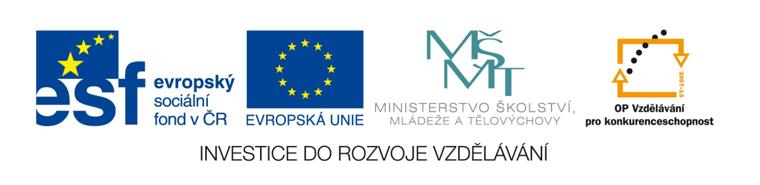

Ing. Pavel Slípek

Připraveno v rámci projektu Cloud je budoucnost vzdělávání

Číslo projektu: CZ.1.07/1.3.00/51.0034

Tento studijní materiál vznikl za finanční podpory Evropského sociálního fondu a rozpočtu České republiky v rámci řešení projektu Operačního programu Vzdělávání pro konkurenceschopnost

|  |  |
| --- | --- |
| *Název:*  *Číslo:*  *Realizace:*  *Datum:* | *Cloud je budoucnost vzdělávání*  *CZ.1.07/1.3.00/51.0034*  *Základní škola Bučovice, Školní 710, Bučovice*  *30. 10. 2014* |

# Úvod

Cílem této příručky je ukázka možností přípravy vzdělávacích materiálů pro čtyři vzdělávací oblasti – Český jazyk, Anglický jazyk, Matematika a Člověk a příroda. Zde prezentované materiály byly vytvořeny v prostředí systému EduBase.

Vzhledem k zaměření systému EduBase jsou učební podklady určeny zejména pro prezenční výuku ve třídě. Optimálním doplňkem je interaktivní tabule (příp. projektor) a libovolná žákovská zařízení (notebooky, tablety, počítače, apod.). Materiály jsou využitelné také pro domácí výuku – ve formě e-lerningu.

Součástí učebních materiálů mohou být testy, které jsou vyhodnocovány automaticky počítačem. Dále se v učebních materiálech vyskytují řešené příklady a otevřené otázky, které umožňují procvičení nového učiva. Učební materiály ve všech svých částech mohou být doplněny o různé multimediální a interaktivní prvky, což přitahuje pozornost žáků.

V případě potřeby je možné učební materiály také vytisknout. K elektronickým učebním materiálům si tak rychle připravíte např. pracovní listy, zadání písemných prací nebo tištěné testy. Pro snadnější vyhodnocení tištěných testů je v EduBase k dispozici vyhodnocovací tabulky správných odpovědí a žáci své odpovědi vpisují do odpovědních karet.

Materiály zde prezentované nemají být chápány jako náplň na celou vyučovací hodinu. Ve výuce by se technologie měly využívat uvážlivě, v situacích, kdy jejich využití přináší učiteli úsporu času a práce.

# Matematika

Následující učební materiály zachycují učivo geometrie na 2. stupni základní školy. Při prezentaci s dataprojektorem vyučující využije různé nástroje pro prezenční výuku.

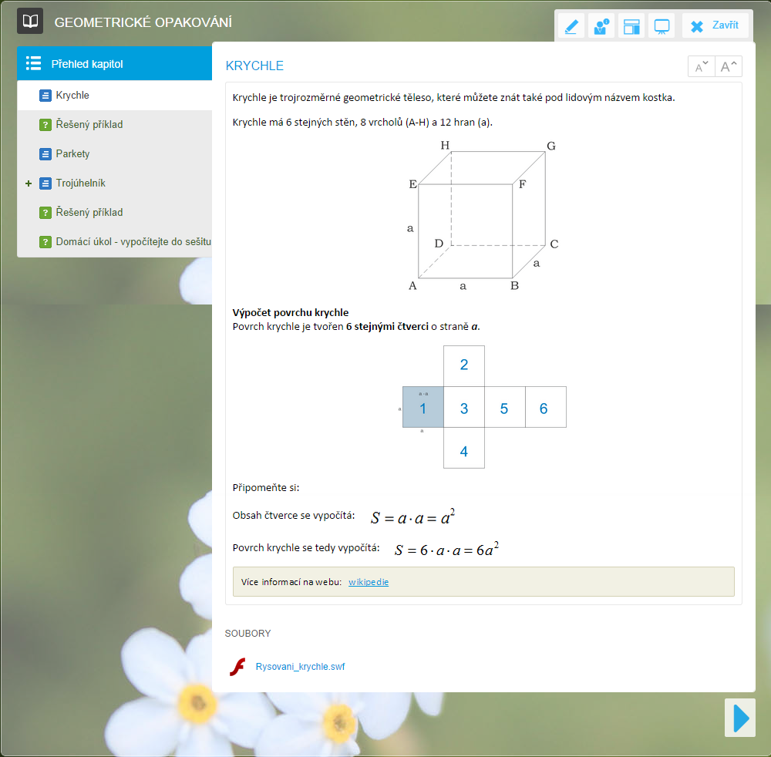

Učební text k tématu Krychle

Text obsahuje vložené výpočty a vztahy, pro jejichž přípravu byl využit program MS Rovnice, který je součástí kancelářského balíku MS Office. Výhodou takto vložených výpočtů je možnost je kdykoliv znovu editovat a také měnit jejich velikost (podobně jako je tomu u vloženého obrázku).

Je-li vložený obrázek zmenšený, je možné jej klepnutím zobrazit v jeho originální velikosti ve vyskakovacím okně.

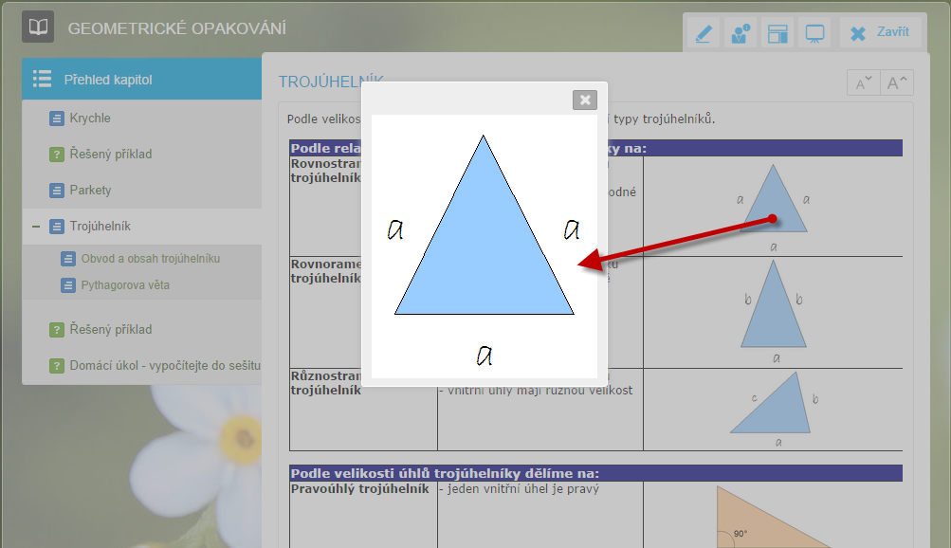

Zmenšený obrázek se zobrazí v originální velikosti

Probíraná kapitola je doplněna přiloženým souborem – SWF animací (flashová animace). Po klepnutí na název souboru se ve vyskakovacím okně animace automaticky přehraje.

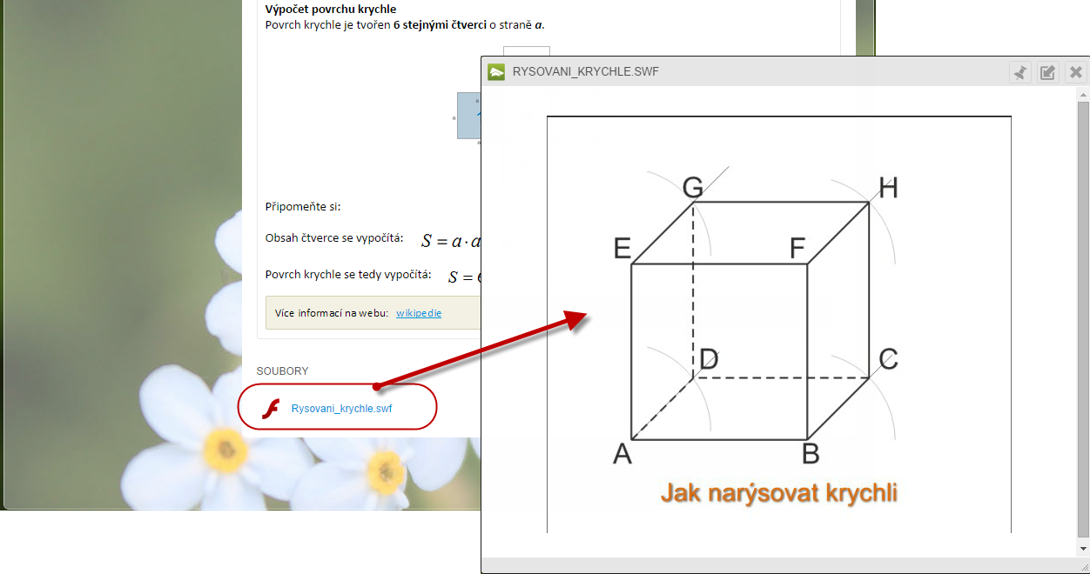 Animace formátu SWF se přehraje v prohlížeči

Procvičení nového učiva umožňují úlohy typu otevřená otázka. Ty mohou mít formu řešené úlohy, která žákovi vysvětlí postup. Řešení je zpočátku skryto, jeho zobrazení musí žák vyvolat.

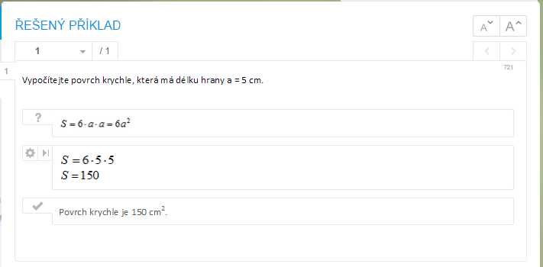

Otevřená otázka jako řešený příklad

Úlohy bez zobrazeného řešení lze využít na procvičení v hodině nebo jako domácí úkol.

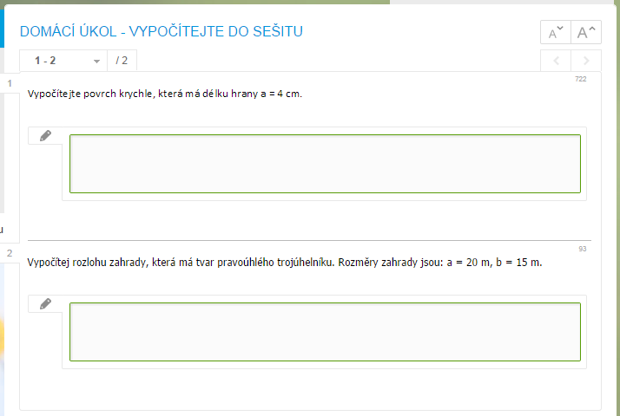

Otevřená otázka jako úloha k doplnění

Součástí učebního materiálu mohou být i úlohy vhodné pro řešení na interaktivní tabuli nebo dotykových zařízeních. Využít lze např. program SMART Notebook nebo EduRibbon – v obou případech se interaktivní úloha zobrazí přímo v prohlížeči a není nutné mít nainstalovanou speciální aplikaci. Podmínkou je podpora technologie flash na zařízení.

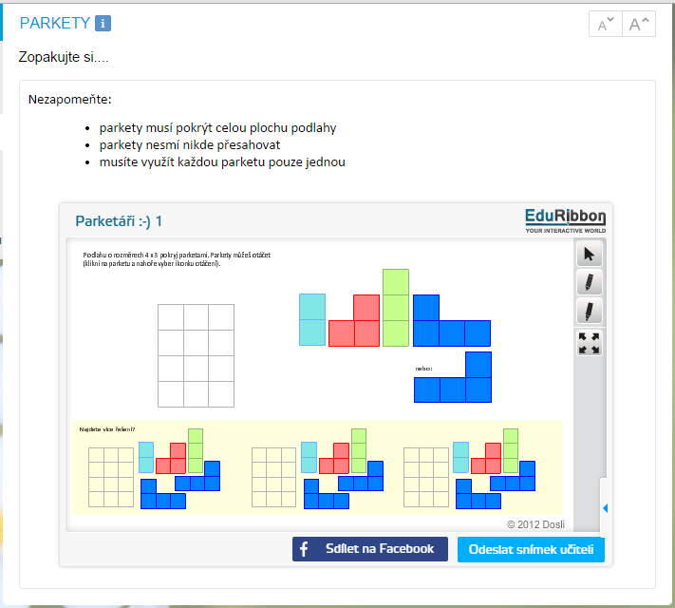

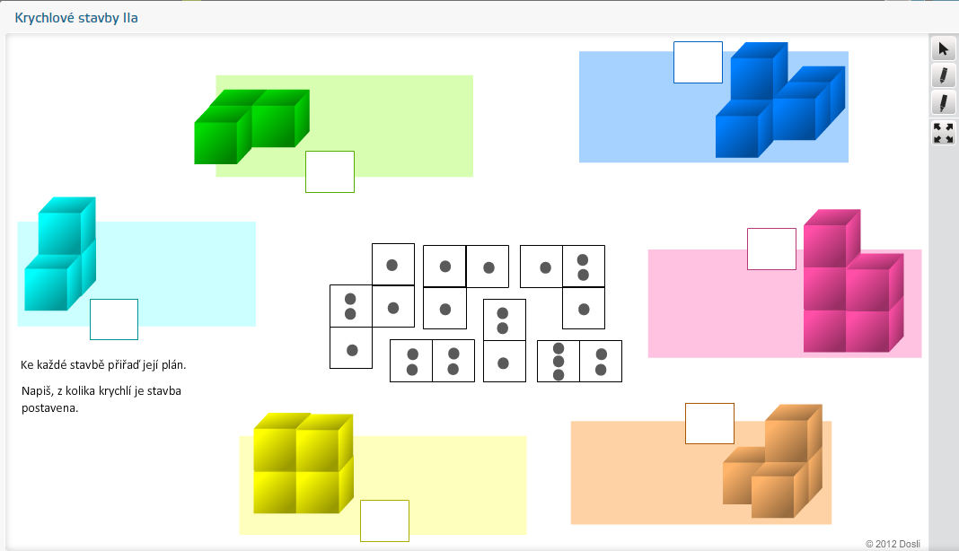

Ukázka vložených interaktivních úloh

Ve třídě bez ICT vybavení lze nachystané otevřené otázky využít ve formě tištěných zadání pro písemné zkoušení.

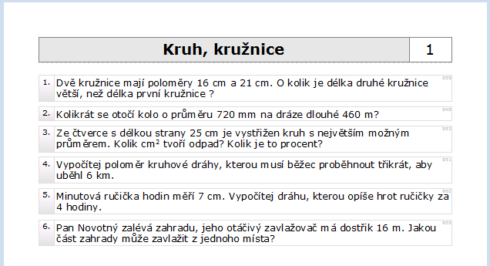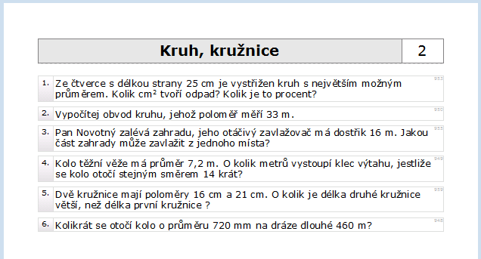

Zadání písemné práce – vytištěné 2 variace

# Český jazyk

Pro nejmenší žáky je připraven tento učební materiál – Pohádka o řepě. Zobrazení materiálu na tabuli umožňuje dále s textem pracovat – např. hledat podstatná jména, počítat slova ve větě a hledat nejpočetnější věty, souvětí, apod.

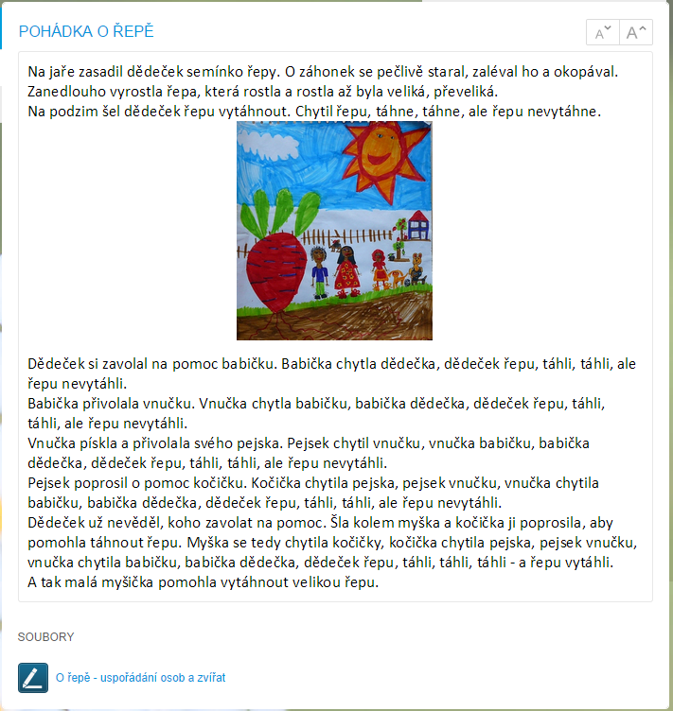

Učební text „Pohádka o řepě“

Probraný text je doplněn o testové otázky, které prověří čtení s pochopením. Pro tyto účely byly využity testové otázky různých typů:

**Klasická testová otázka:**

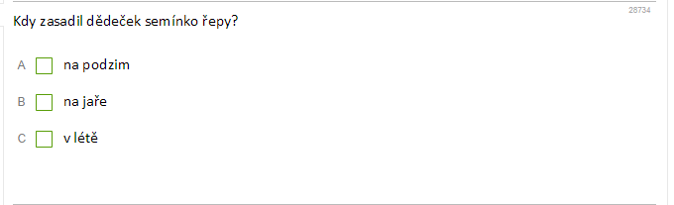

**Doplňovací testová otázka:**

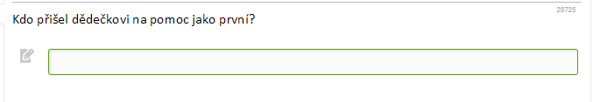

**Uspořádací** **testová otázka:**

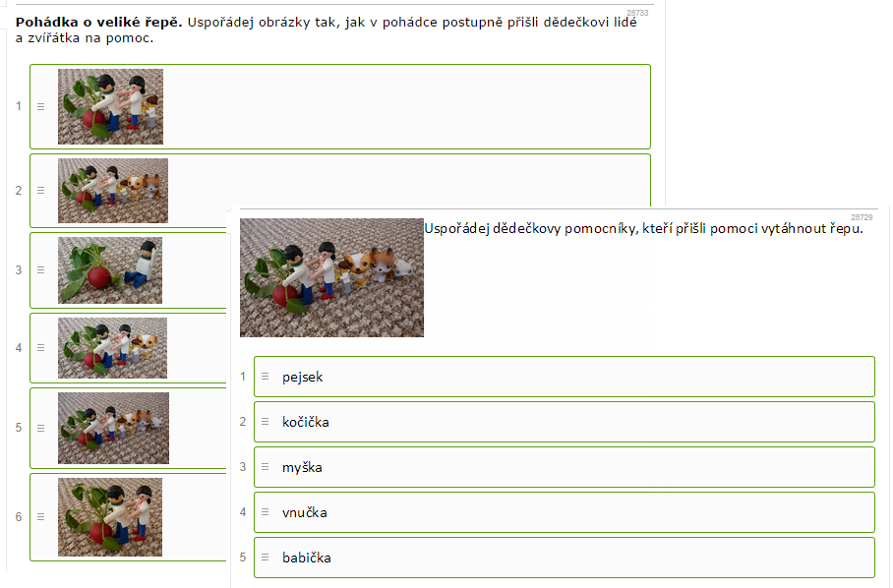

K materiálu je přiloženo interaktivní cvičení, které je vložené ze stránek [www.eduribbon.cz](http://www.eduribbon.cz).

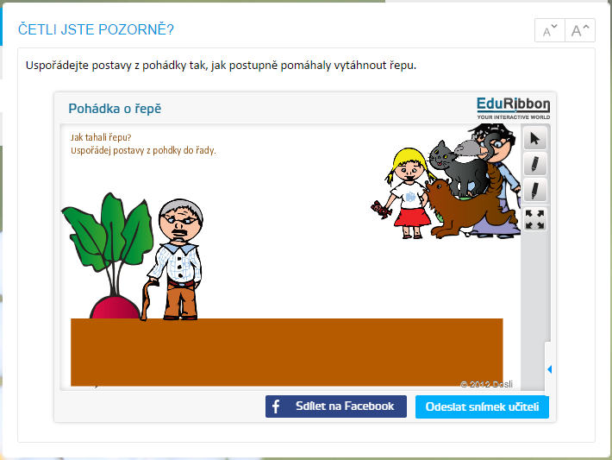

Interaktivní úloha k tématu

Z elektronického materiálu byl připraven také pracovní list, který žáci vyplňují během hodiny. Pracovní listy je možné z programu vytisknout v různých podobách (např. výběr 1 – 3 sloupce).

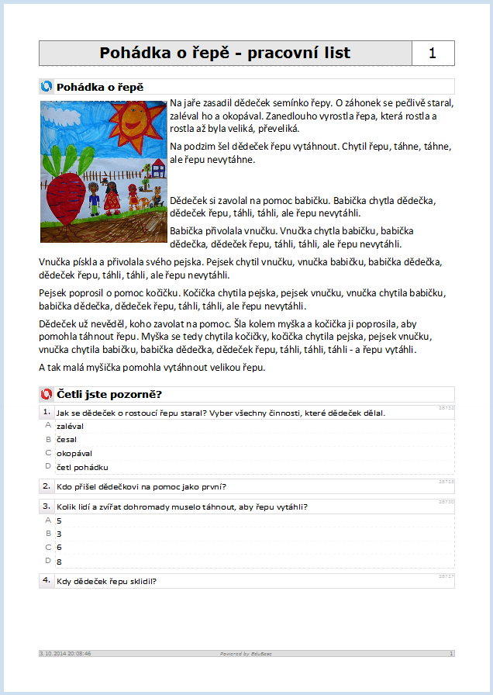

Vytištěný pracovní list doplní výuku na interaktivní tabuli

Následují test je sestaven z otázek týkajících se jiného tématu. V tištěné podobě se k němu dají vytisknout odpovědní karty a vyhodnocovací tabulka pro rychlé opravení.

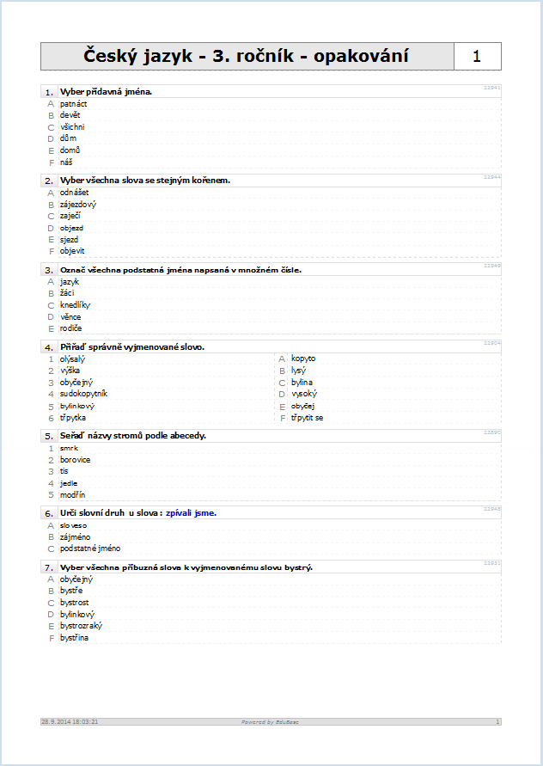

Vytištěný test

# Anglický jazyk

Prezentovaný učební materiál pro angličtinu je určen pro výuku na střední škole. Zde se již interaktivní tabule nevyužívají v tak hojné míře. Materiál je proto ukázán v tištěné podobě, ale žáci si jej mohou zobrazit také na svých tabletech nebo počítačích (e-learning).

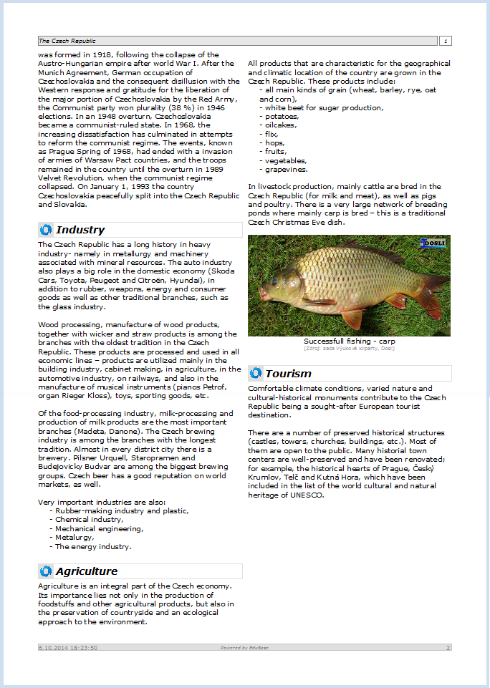

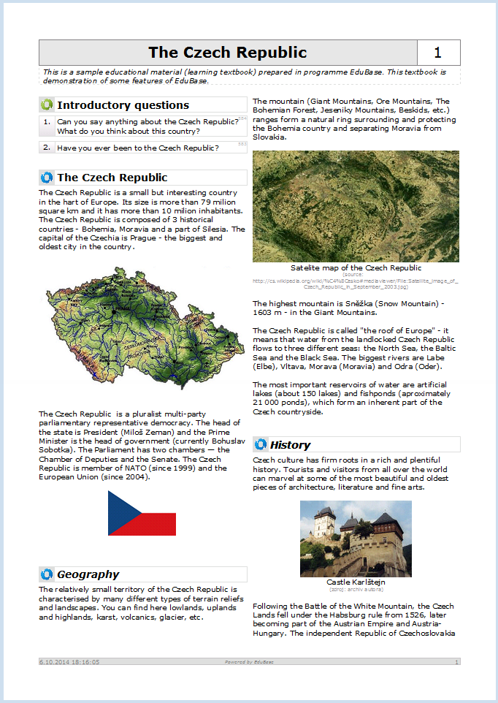

V elektronické podobě žáci uvidí stejný materiál takto:

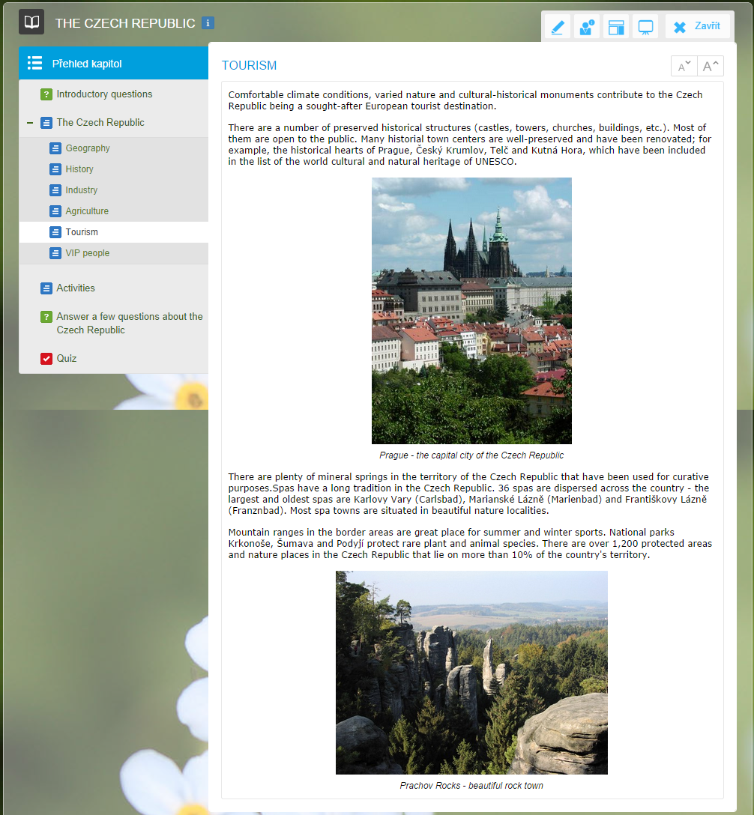

Učební materiál o ČR obsahuje řadu různých kapitol

Výkladové kapitoly jsou doplněny řadou otázek, které nejprve uvádějí žáky do problematiky a následně upevňují a prověřují nabyté vědomosti.

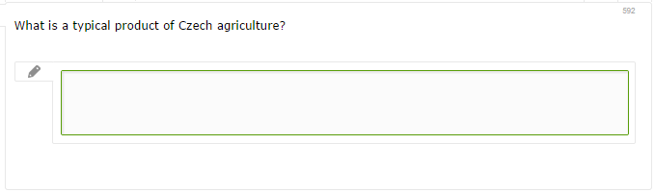

Učivo je také doplněno testovými otázkami. Při výuce na počítači má žák okamžitou zpětnou vazbu a ví, kde se může ještě zlepšit.

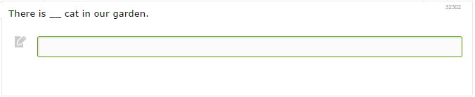

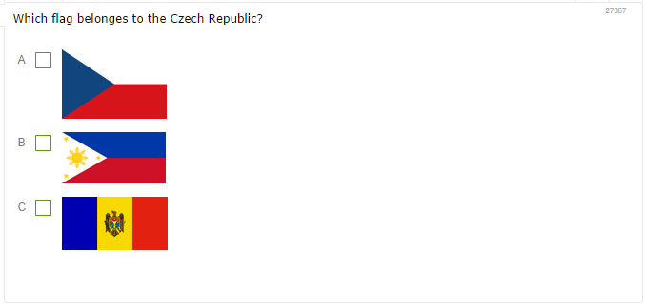

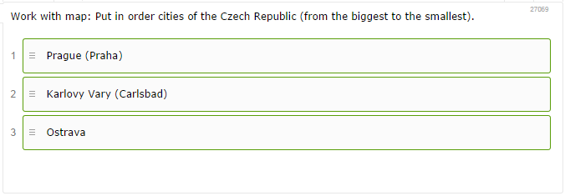

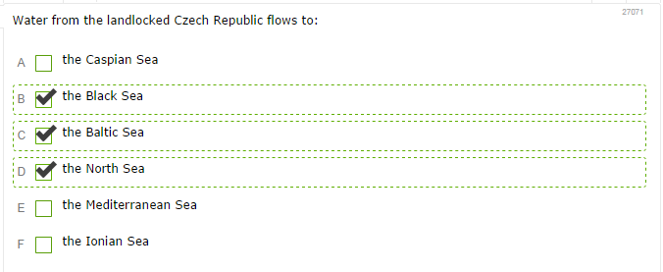

Dále je učivo doplněno interaktivními prvky, které výuku obohacují a zatraktivňují. Hypertextovými odkazy jsou propojeny učební texty mezi sebou nebo směřují na zajímavé stránky na Internetu.

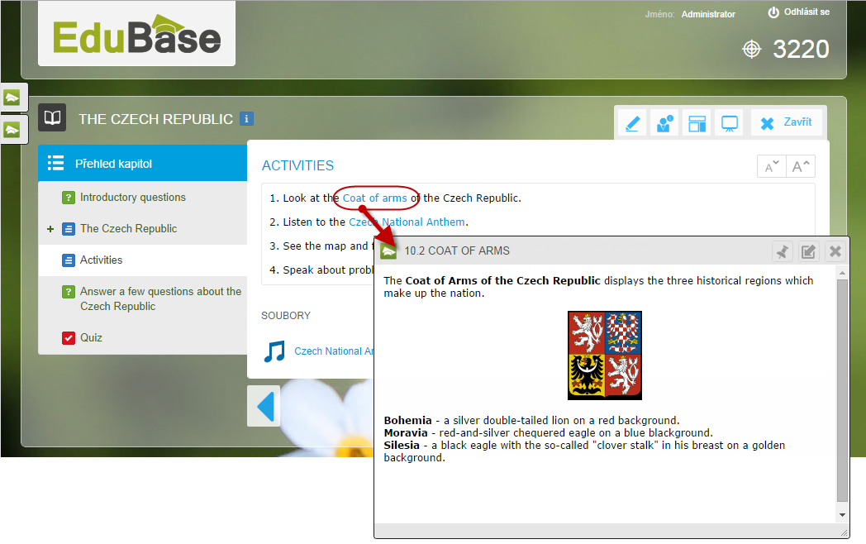

Hypertextové odkazy v učebním textu

Součástí textu může být také odkaz na soubor libovolné další aplikace nebo třeba zvukový soubor MP3. Hudba se přehrává v integrovaném přehrávači.

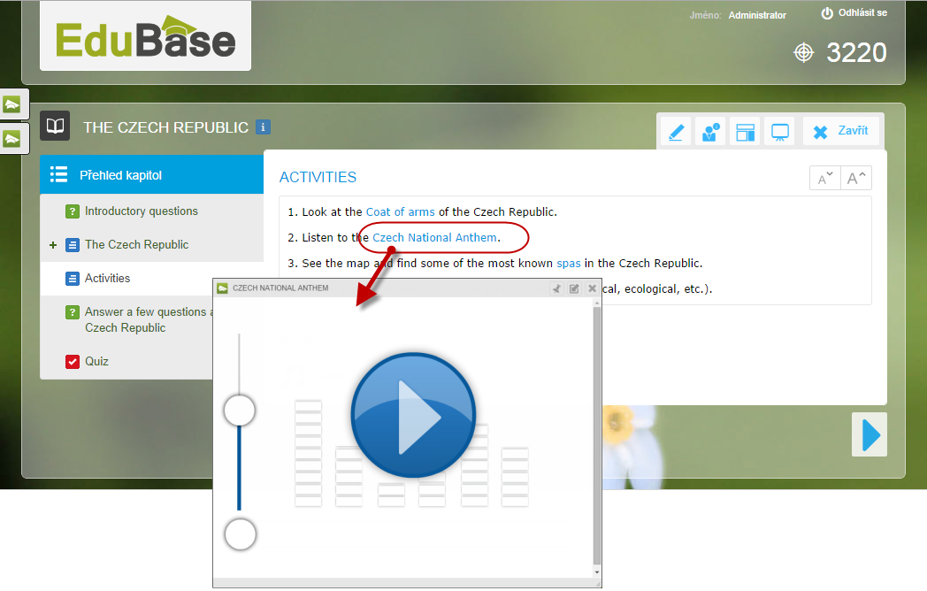

Vložený MP3 soubor se přehraje v integrovaném přehrávači

Při výuce bez počítačů učitel využije nachystané otázky pro přípravu tištěného zadání písemné práce. Na ukázce jsou zkombinovány otevřené a testové otázky, žáci odpovídají na samostatný list papíru nebo na vytištěné zkušební karty, pomocí kterých je pro učitele snazší vyhodnocování tištěných testů.

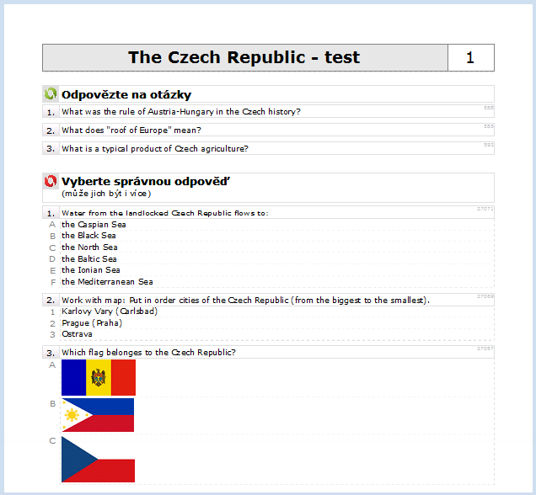

Vytištěné zadání písemného zkoušení

# Člověk a příroda

Pro oblast Člověk a příroda je vybrán učební materiál o nálevnících a trepce. Učivo je připraveno pro prezentaci ve třídě s využitím interaktivní tabule. Učitel může žákům stejný materiál zaslat na jejich zařízení (tablety, notebooky, apod.) pomocí funkce *Poslat studentům*.

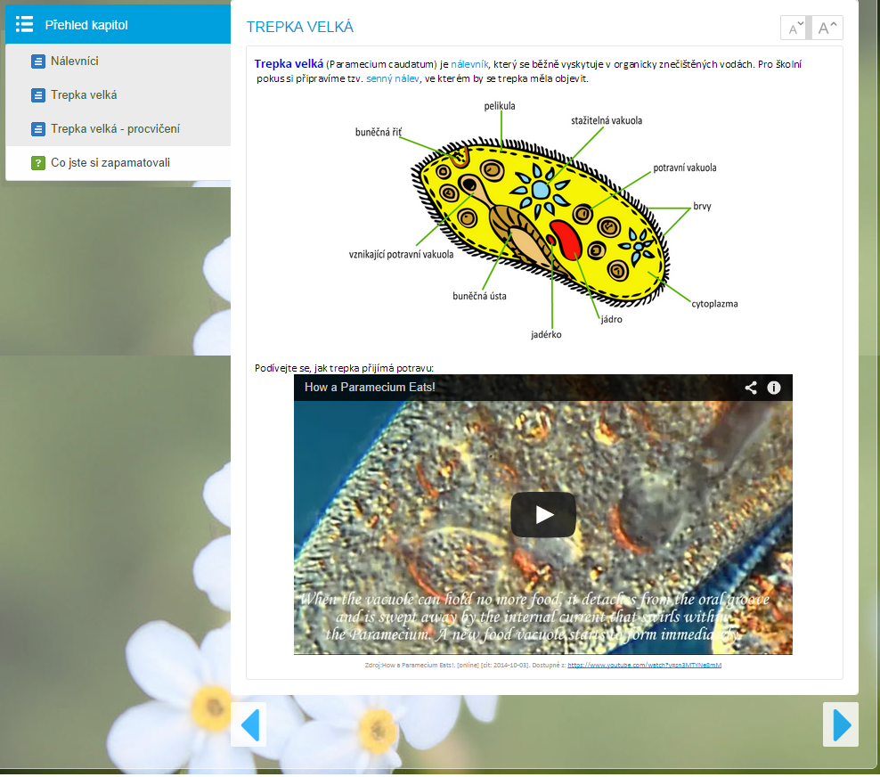

Učební text s vloženým videem

Učební materiál je složen z několika kapitol, jejichž přehled je zobrazen vlevo. Text obsahuje mnoho odkazů na webové stránky. Odkazy jsou propojeny i kapitoly textu.

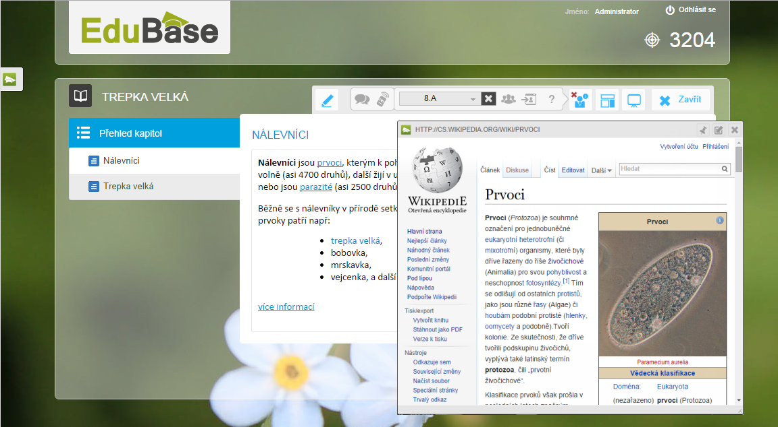

Text je doplněn odkazy na webové stránky

Učební text obsahuje vložené (tzv. embedované) video z portály [www.youtube.com](http://www.youtube.com). Video se přehraje přímo v okně kapitoly nebo jej lze zvětšit na celou obrazovku.

Třetí kapitola obsahuje interaktivní úlohu, která je taktéž vložena přímo do učebního textu – to znamená, že ji lze také v textu okamžitě začít řešit. Případně je možné úlohu zobrazit na celou obrazovku. Řešení této úlohy je možné na zařízení, které podporuje flash technologie (např. PC a tablety s operačním systémem Windows).

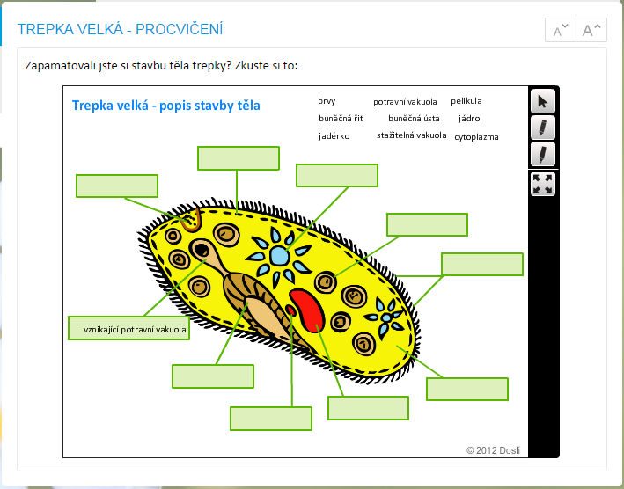

Interaktivní úloha je vložena a řeší se přímo v učebním textu

Pro procvičení učiva případně ověření pochopení látky jsou připraveny otázky. Ty můžou být využity v elektronické podobě

* na tabuli s možností dopisovat odpovědi pomocí kreslících nástrojů

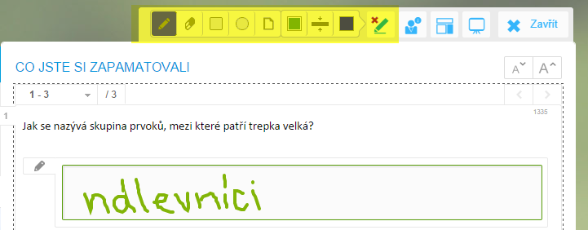

Využití otevřené otázky na interaktivní tabuli s nástroji Kreslení

* na zařízeních žáků (PC, notebook, tablet) kde žáci dopisují odpověď do volného pole a učitel ji přijme a vyhodnotí.

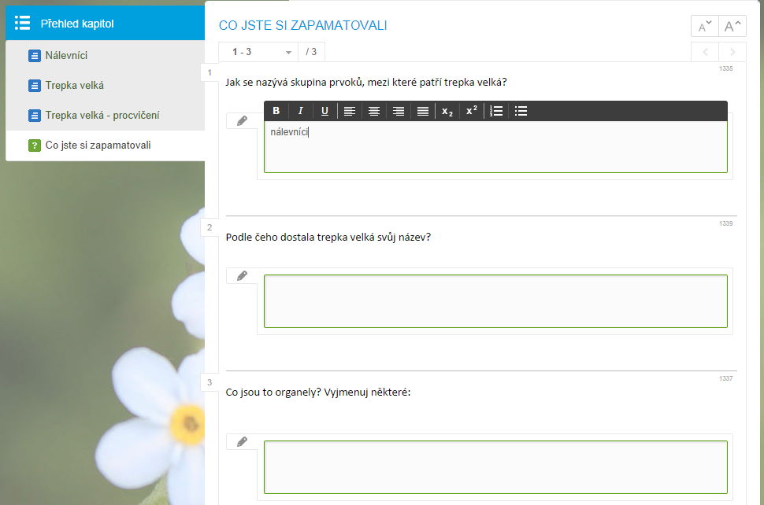

Otevřená otázka při elektronickém zkoušení

K problematice je vytvořen také test, který žáci řeší v elektronické podobě.

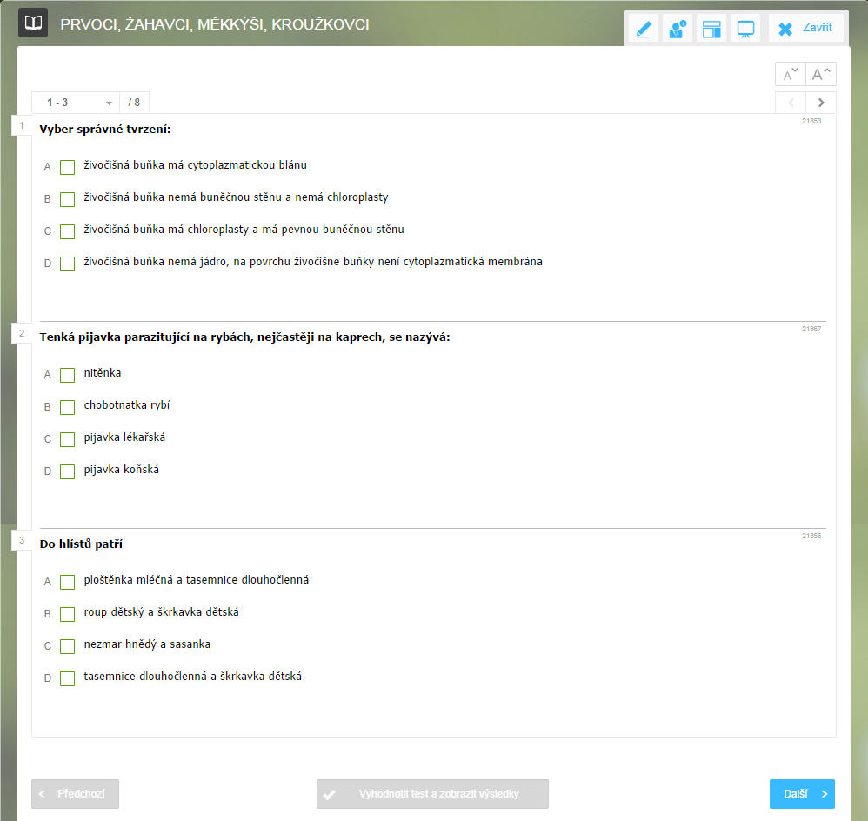

Test v elektronické podobě

K výuce na interaktivní tabuli je z uvedených otázek a interaktivní úlohy připravený pracovní list, do kterého si žáci průběžně doplňují informace, případně pracují samostatně.

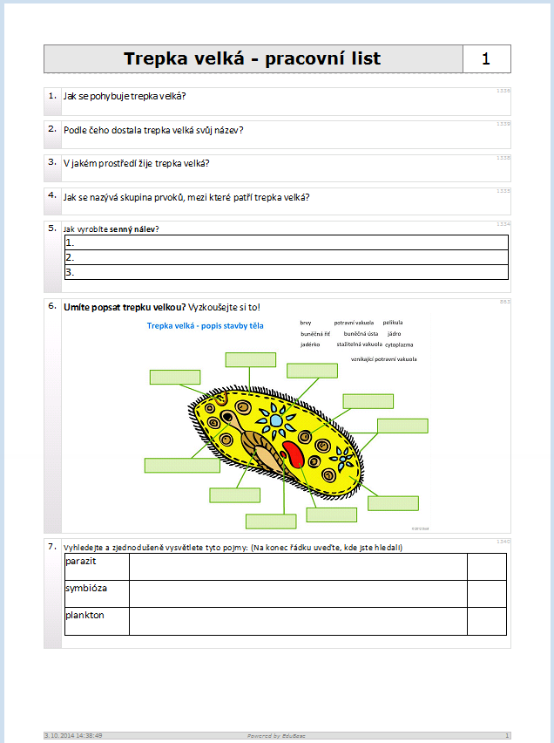

Vytištěný pracovní list

Test lze využít i v tištěné podobě – obrázek zachycuje test vytištěný v dvousloupcové tiskové šabloně.

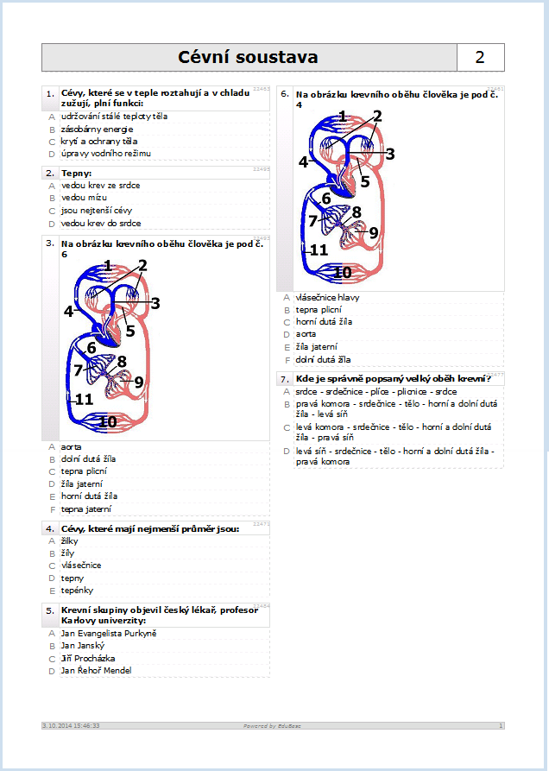

Vytištěná variace testu

# Použité zdroje

V ukázkových materiálech byly použity připravené výukové objekty, dostupné ve výměnném systému EduBazar (http://edubazar.dosli.cz). Autorem všech použitých zdrojů je firma Dosli.

# Obsah

1 Úvod 3

2 Matematika 4

3 Český jazyk 9

4 Anglický jazyk 13

5 Člověk a příroda 18

6 Použité zdroje 23

7 Obsah 24